МІНІСТЕРСТВО ОСВІТИ І НАУКИ УКРАЇНИ

Центральноукраїнський національний технічний університет

Механіко-технологічний факультет

ЗВІТ

ПРО ВИКОНАННЯ ЛАБОРАТОРНОЇ РОБОТИ № 8

з навчальної дисципліни

“Базові методології та технології програмування”

РЕАЛІЗАЦІЯ СТАТИЧНИХ БІБЛІОТЕК МОДУЛІВ ЛІНІЙНИЇ ОБЧИСЛЮВАЛЬНИХ ПРОЦЕСІВ

ВИКОНАВ

студент академічної групи

КІ-23

_________ Попов М. О.

ПЕРЕВІРИВ

викладач кафедри кібербезпеки

та програмного забезпечення

_________ Др**єє**ва **Г. M.**

Кропивницький – 2024

**Мета роботи**

Полягає у набутті ґрунтовних вмінь і практичних навичок застосування теоретичних положень методології модульного програмування, реалізації метода функціональної декомпозиції задач, метода модульного (блочного) тестування, представлення мовою програмування С++ даних скалярних типів, арифметичних і логічних операцій, потокового введення й виведення інформації, розроблення програмних модулів та засобів у кросплатформовому середовищі Code::Blocks (GNU GCC Compiler).

**Завдання до лабораторної роботи**

1. Реалізувати статичну бібліотеку модулів libModulesПрізвище C/C++, яка містить функцію розв’язування задачі 8.1.

2. Реалізувати програмне забезпечення розв’язування задачі 8.2 — консольний застосунок.

**Варіант 8** 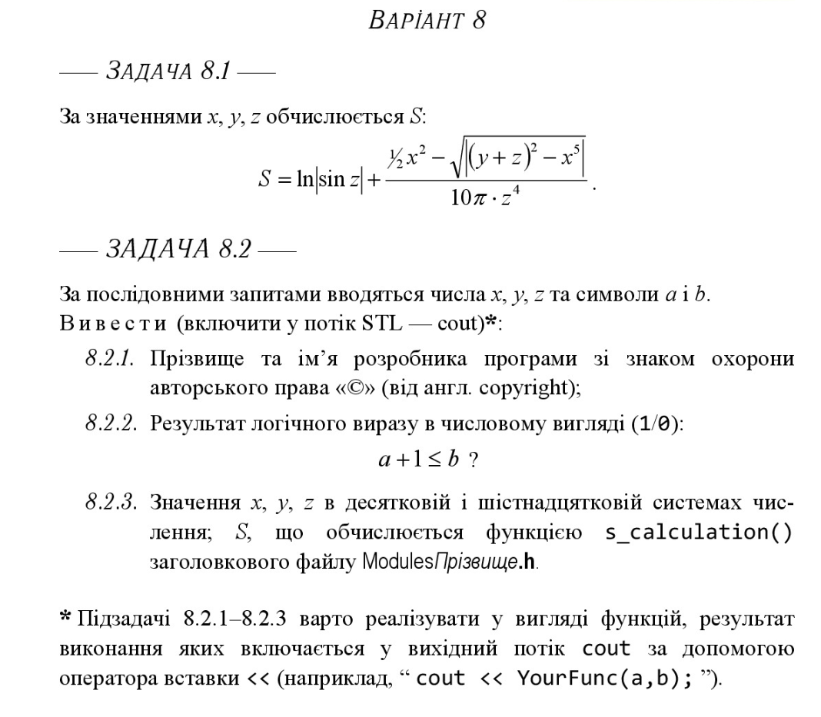

**Хід роботи**

**Завдання 1**

Завдання 8.1

Здійснено аналіз і постановку задачі 8.1. Виконано аналіз вимог, проектування архітектури, детальне проектування програмного модуля розв’язування задачі 8.1.

Алгоритмізувавши задачу отримаємо:

Вхідні данні: x, y, z.

Вихідні данні: s.

Обмеження, допущення:

x, y, z, s — Дійсні числа

Лістинг задачі 8.1

#include <math.h>

#include <iostream>

float s_calculation(float x, float y, float z)

{

float S;

const double pi = 3.14159265358979323846;

S=log(x) * sin(z) + (1.0 / 2.0 * pow(x, 2) - pow(sqrt(y + z), 2) - pow(x, 5)) / (10.0 * pi * pow(z, 4));

return roundf(S * 100000.0f) / 100000.0f;

}

**Завдання 2**

Завдання 8.2

Здійснено аналіз і постановку задачі 8.2. Виконано аналіз вимог, проектування архітектури, детальне проектування програмного забезпечення розв’язування задачі 8.2.

Алгоритмізувавши задачу отримаємо:

Вхідні данні: x, y, z, a, b

Вихідні данні: анотація розробника(8.2.1), результат логічного виразу(8.2.2),

x, y, z в десятковій та шістнадцятковій системі числення та значення s.

Кінець

System

("pause")

Лістинг задачі 8.2

#include <iostream>

#include <cmath>

#include <locale.h>

#include <conio.h>

void copyright();

void symbolres(char a, char b);

void FuncDecHex(int x, int y, int z);

using namespace std;

void copyright()

{

cout << "(C) Popov Maksym" << endl << endl;

}

void FuncDecHex(int x, int y, int z)

{

cout << "'x' In decimal: " << dec << x << endl;

cout << "'y' In decimal: " << dec << y << endl;

cout << "'z' In decimal: " << dec << z << endl;

cout << "'x' In hexadecimal: " << hex << x << endl;

cout << "'y' In hexadecimal: " << hex << y << endl;

cout << "'z' In hexadecimal: " << hex << z << endl << endl;

}

void symbolres(char a, char b)

{

bool symbolres = a + 1 <= b;

cout << noboolalpha << "Result a + 1 <= b: " << symbolres << endl << endl;

}

float s_calculation(float x, float y, float z)

{

float S;

const double pi = 3.14159265358979323846;

S=log(x) * sin(z) + (1.0 / 2.0 * pow(x, 2) - pow(sqrt(y + z), 2) - pow(x, 5)) / (10.0 * pi * pow(z, 4));

return roundf(S * 100000.0f) / 100000.0f;

}

int x = 0,y = 0,z = 0;

char a,b;

int main()

{

copyright();

cout << "Input x: ";

cin >> x;

cout << "Input y: ";

cin >> y;

cout << "Input z: ";

cin >> z;

cout << "Input symbol 'a' and 'b': ";

cin >> a >> b;

cout << endl;

symbolres(a, b);

FuncDecHex(x, y, z);

cout << "The result of calculating the expression: S = " << s_calculation(x, y, z) << endl;

getch();

return 0;

}

**Висновок**

Завантажен власний Git-репозиторій https://github.com/odorenskyi/Popov-Maksym-KI23 У \Lab8 заповнено файл README.md, створено теки prj, Software, TestSuite, Report; На основі результатів проектування модуля, реалізовано мовою програмування С++ функцію s_calculation, яка за належним інтерфейсом реалізовує розв’язування задачі 8.1. Здійснено аналіз і постановку задачі 8.2. Виконано аналіз вимог, проектування архітектури, детальне проектування програмного забезпечення розв’язування задачі 8.2. Розроблено тест-сьют для виконання системного тестування ПЗ розв’язування задачі 8.2.В Code::Blocks IDE створено проект консольного додатка Popov_task у теці \prj. Мовою програмування С++ реалізовано результати проектування програмного забезпечення розв’язування задачі 8.2.Консольний додаток Popov_task.ехе скопійовано у \Software. В ході роботи над лабораторною роботою набув грунтових вмінь та практичних навичок застосування теоретичних положень методології модульного програмування, реалізації метода функціональної декомпозиції задач, метода модульного (блочного) тестування, представлення мовою програмування С++ даних скалярних типів, арифметичних і логічних операцій, потокового введення й виведення інформації, розроблення програмних модулів та засобів у кросплатформовому середовищі Code::Blocks